Общеобразовательный предмет: ИНФОРМАТИКА

1. Нина и Василий играют в разведчиков, для передачи сообщения они используют различные символы. Вот фрагмент сообщения:
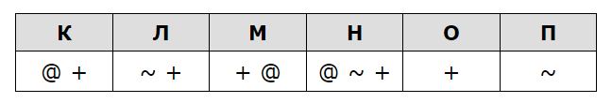

Василий написал следующий код.
Определите, какое сообщение он зашифровал, учитывая, что буквы в нем не повторяются:

- ОЛПМН
- ПОМЛН
- ЛОПНМ
- НЛПОМ

2. Фон страницы на сайте был задан кодом #FFFF00 в цветовой модели RGB. Какого цвета будет фон на странице?
- Красный
- Фиолетовый
- Желтый
- Лиловый

3. Укажите условие выбора чисел, больших 15, кратных 3, и не кратных 4.
- (x mod 4 = 0) or (x mod 3=0)
- (x mod 4<>0) or (x mod 3=0) or (x>15)
- ((x mod 3 = 0) and (x mod 4 <>0)) or (x>15)
- (x>15) and (x mod 3 = 0) and (x mod 4 <>0)

4. Что такое HTML?
- Язык программирования для создания динамических веб-сайтов
- Файл с изображением
- Язык разметки для создания веб-страниц
- Файл с видео или аудиозаписью

5. Что такое алгоритм в информатике?
Набор команд, выполняемых компьютером для решения задачи
Файл с исполняемым кодом программы
Устройство для хранения информации
Электронная таблица для обработки данных.

6. Какой символ используется для комментариев в большинстве языков программирования?
- //
- ||
- ++
- №№

7. Загадка имени
Для каких из данных женских имен ЛОЖНО высказывание:
(НЕ(Количество букв больше 5) И НЕ (Начинается с гласной буквы)) ИЛИ (Гласных букв больше согласных)?
- Елена
- Полина
- Света
- Мария

8. Вычислитель СУПЕРКОМПЬЮТЕР имеет только две команды, которым присвоены номера:
1. Прибавить 7
2. Разделить на 2
Выполняя команду номер 1, СУПЕРКОМПЬЮТЕР увеличивает число на экране на 7, а выполняя команду номер 2, делит число на экране на 2.
Например, программа 12121 - это программа:
Прибавить 7
Разделить на 2
Прибавить 7
Разделить на 2
Прибавить 7
которая преобразует число 3 в число 13.
Выберите программу, содержащую не более 4 команд, которая из числа 24 получает число 13. Укажите лишь номера команд.
- 1122
- 2112
- 2121
- 1221

9. Для кодирования сообщений, передаваемых с МКС в зашифрованном виде, используются буквы A, M, N, E и O, применяется неравномерный по длине двоичный код:

A | M | N | E | O
000 | 11 | 01 | 001 | 10

Какое из четырех полученных сообщений было передано без ошибок и может быть раскодировано:
- 01100010001100
- 01100100011101
- 01100100011001
- 01100100011100

10. Для какого из приведенных названий животных следующее логическое выражение будет ЛОЖНО?
(Заканчивается на согласную ∧ В слове 7 букв ) → ¬(Третья буква согласная)?
- Страус
- Верблюд
- Кенгуру
- Леопард

11. В каталоге находятся файлы со следующими именами:
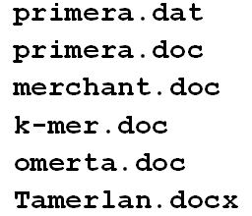
Определите, по какой из масок будет выбрано больше двух файлов
- *mer?*.d*
- *mer*?.doc*
- *mer?*.doc
- *?mer*?.doc*

12. Для групповых операций с файлами используются маски имен файлов. Маска представляет собой последовательность букв, цифр и прочих допустимых в именах файлов символов, в которых также могут встречаться следующие символы: Символ «?» (вопросительный знак) означает ровно один произвольный символ. Символ «*» (звездочка) означает любую последовательность символов произвольной длины, в том числе «*» может задавать и пустую последовательность. Определите, какое из указанных имен файлов не удовлетворяет маске: ?a???*
- xax1
- 34a4567
- daxxy
- abbaaa

13. Для какого числа X ложно высказывание
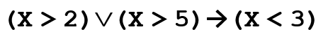
- 2
- 6
- 8
- 34

14. Для какого из значений числа Y высказывание будет истинным?
- 1
- 2
- 3
- 4

15. Какие из приведённых названий животных не удовлетворяют логическому условию:
- антилопа
- тушканчик
- слон
- верблюд

16. Туристическая фирма предлагает путевки на курорты Европы, Америки и Азии. Объёмы продаж измеряются количеством проданных путевок.
На диаграмме I показаны ежемесячные продажи суммарно по всем трём предлагаемым направлениям. На диаграмме II показано суммарное распределение объёмов продаж путевок по выбранным направлениям за период с июня по сентябрь:
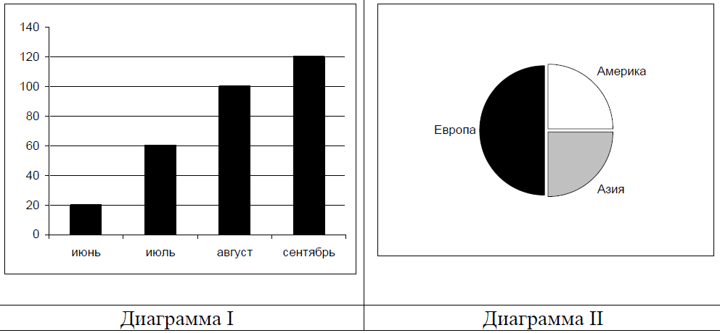
Какое из приведённых ниже утверждений не противоречит информации, содержащейся в совокупности представленных диаграмм?
- В августе в Азию и Америку отправилось равное количество туристов
- В сентябре ни одни турист в Европу не ездил
- В июле и сентябре туристы ездили отдыхать только в Европу
- В сентябре Америку посетило больше туристов, чем в июле

17. Для групповых операций с файлами используются маски имен файлов. Маска представляет собой последовательность букв, цифр и прочих допустимых в именах файлов символов, в которых также могут встречаться следующие символы: Символ «?» (вопросительный знак) означает ровно один произвольный символ. Символ «*» (звездочка) означает любую последовательность символов произвольной длины, в том числе «*» может задавать и пустую последовательность. Определите, по какой из масок не может быть выбрана следующая группа файлов
- ?0*.???
- ?99*.*
- *99*.?t
- ?9??.???

18. Символом F обозначено одно из указанных ниже логических выражений от трех аргументов. Задан фрагмент таблицы истинности
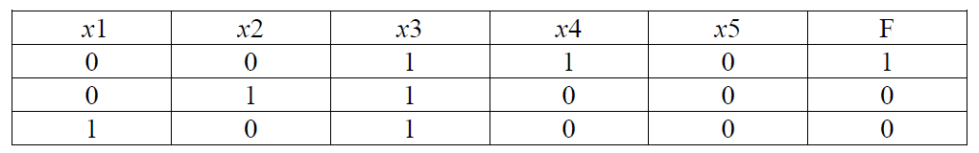
Определите, чему не может быть равно F.

19. В некоторой информационной системе информация кодируется двоичными шестиразрядными словами. При передаче данных возможны их искажения, поэтому в конец каждого слова добавляется седьмой (контрольный) разряд, таким образом, чтобы сумма разрядов нового слова, считая контрольный, была чётной. Например, к слову 110011 справа будет добавлен 0, а к слову 101100 – 1.
После приёма слова производится его обработка. При этом проверяется сумма его разрядов, включая контрольный. Если она нечётна, это означает, что при передаче этого слова произошел сбой, и оно автоматически заменяется на зарезервированное слово 0000000. Если чётна – это означает, что сбоя не было или сбоев было больше одного. В этом случае слово не изменяется.
Исходное сообщение
0011101 0001010 0011011
было принято в виде
0011101 0001001 0011001
Как НЕ может выглядеть принятое сообщение после обработки?
- 0011101 0000000 0011001
- 0000000 0001001 0011001
- 0011101 0001001 0000000
- 0011101 0000000 0000000

20. Дан фрагмент электронной таблицы
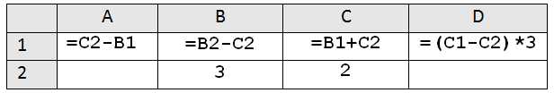
После выполнения вычислений, была построена диаграмма по значениям диапазона ячеек A1:D1. Укажите диаграммы, которые не могли быть получены по этим данным
- 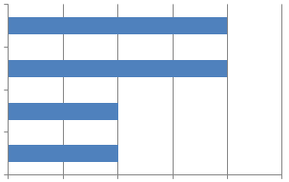
- 
- 
- 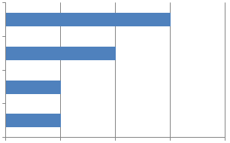

21. Маша и Петя посылают друг другу закодированные сообщения. Для кодирования букв Е, П, Р, С они решили использовать двухразрядные последовательные двоичные числа (от 00 до 11 соответственно). Если таким способом закодировать последовательность символов и записать результат в десятичной системе счисления, то получится набор цифр. Сопоставьте последовательности букв и полученные числа
- СПЕР  - ПЕРС  - РЕПС  - ЕПСР | - 30  - 75  - 135  - 210

22. Для кодирования букв А, Б, К, Р, Ы используются двоичные коды чисел 0, 1, 2, 3 и 4 соответственно (с сохранением одного незначащего нуля в случае одноразрядного представления). Если таким способом закодировать слово и записать результат в восьмеричном коде, то получится некоторое число в восьмеричной системе счисления. Сопоставьте слова и числа:
- РАБ  - РЫБА  - БАР  - БАБКА | - 23  - 61  - 430  - 704

23. Сопоставьте числа в двоичной и десятичной системах счисления
- 010101  - 101111  - 111011  - 110100 | - 21  - 47  - 52  - 59

24. Сопоставьте числа в двоичной и десятичной системах счисления
- 0100110  - 1000011  - 1110001  - 1100110 | - 38  - 67  - 102  - 113

25. Определите количество единиц, которое будет в ответе после его перевода в двоичную систему счисления. Сопоставьте выражение и количество единиц
- 2
- 3
- 4
- 6
26. У исполнителя Фокусник две команды, которым присвоены номера:
1. раздели на 2
2. умножь на 4
Первая из них уменьшает число на экране вдвое, вторая – увеличивает его в четыре раза.
Запишите порядок команд в программе получения из числа 6 числа 12, содержащей не более 5 команд, указывая лишь номера команд:
________________________________

27. Сколько секунд потребуется модему, передающему сообщения со скоростью 15200 бит/с, чтобы передать цветное растровое изображение размером 512х320 пикселей, при условии, что цвет каждого пикселя кодируется одним байтом? Результат округлите в большую сторону.
________________________________

28. В ячейке А2 записана формула B$3+C4. Какой вид приобретет формула, после того как ячейку А2 скопируют в ячейку С1?
________________________________

29. Для некоторого слова, записанного латинскими буквами, задана двоичная последовательность. Коды заданы в таблице:
Определите, какой набор букв задан цепочкой 1001001101100000
________________________________

30. В процессе преобразования графического файла количество цветов уменьшилось с 512 до 8. Во сколько раз уменьшился информационный объем файла (в ответе напишите число).
________________________________

КЛЮЧИ

1 | 3 | 4 | 3 | 1 | 1 | 2 | 2 | 3 | 2

1, 2, 4 | 1, 2, 4 | 2, 3, 4 | 1, 2, 4 | 1, 2, 4 | 1, 2, 4 | 1, 2, 3 | 1, 2, 4 | 1, 2, 4 | 1, 2, 4

СПЕР - 210  ПЕРС - 75  РЕПС - 135  ЕПСР - 30 | РАБ - 61  РЫБА - 704  БАР - 23  БАБКА - 430 | 010101 - 21  101111 - 47  111011 - 59  110100 - 52 | 0100110 - 38  1000011 - 67  1110001 - 113  1100110 - 102 | - 2  - 4  - 6  - 3

12211 | 87 | D$3+E3 | CDEBCA | 3

Критерии оценивания
Задания с 1 по 10 - это задания, в которых необходимо выбрать один правильный ответ из множества представленных ответов. Правильный ответ оценивается в 2 балла.
Задания с 11 по 20 – это задания, в которых необходимо выбрать все правильные ответы из множества представленных. Если выбраны все правильные ответы, задание оценивается в 3 балла. Если участник указал не все правильные ответы, то за каждый правильный – начисляется 1 балл.
Задания с 21 по 30 – это задания, в которых необходимо установить соответствие или требуется ввести слово/словосочетание.
Если задание предполагает установление соответствий, и все соответствия установлены верно, задание оценивается в 5 баллов. Если участник дал частично правильный ответ, то за каждое верное соответствие начисляется 1 балл.
Если задание предполагает ввод слова/словосочетания, то за верный ответ начисляется 5 баллов.
На отборочном этапе Олимпиады вопросы в тесте перемешаны.

Список литературы для подготовки к олимпиаде

- Ушаков Д.М. ЕГЭ-2020. Информатика. 10 тренировочных вариантов экзаменационных работ для подготовки к ЕГЭ. — М.: АСТ, 2019.
- Ушаков Д.М. ЕГЭ-2020. Информатика. 20 тренировочных вариантов экзаменационных работ для подготовки к ЕГЭ. — М.: АСТ, 2019.
- Крылов С.С. ЕГЭ 2020. Тренажёр. Информатика. — М.: Экзамен, 2019.
- Лещинер В.Р. ЕГЭ 2020. Информатика. ТВЭЗ. 14 вариантов. — М.: Экзамен, 2019.
- Зайдельман Я.Н., ЕГЭ 2020. Информатика и ИКТ. Подготовка к ЕГЭ в 2020 году. Диагностические работы. ФГОС. — М.: МЦНМО, 2019.
- Самылкина Н.Н., Синицкая И.В., Соболева В.В., ЕГЭ 2020. Информатика. Задания, ответы, комментарии. — М.: Эксмо, 2019.
- Самылкина Н.Н., Синицкая И.В., Соболева В.В., ЕГЭ 2020. Тематические тренировочные задания. — М.: Эксмо, 2019.
- Зорина Е.М., Зорин М.В., ЕГЭ 2020. Информатика. Сборник заданий: 350 заданий с ответами. — М.: Эксмо, 2019.
- Поляков К.Ю. Информатика. Углубленный уровень: учебник: в2ч./К.Ю. Поляков, Е.А. Еремин. – М.: БИНОМ. Лаборатория знаний, 2013.

